Practica 01-07 Accesibilidad
Nombre | David | Curso | 2º DAW
Apellidos | Cantero García | Fecha | 17/09/2026

Practica
- Que es la W3C?
Es una comunidad internacional que desarrolla estándares que aseguran el crecimiento de la Web a largo plazo.

- Cuando fue fundada la la W3C y porqué?
Fue fundada en 1994 y su misión es desarrollar tecnologías interoperables para guiar la Web hacia su máximo potencial

- Accede a https://www.w3schools.com/w3css/w3css_versions.asp y observa las ultimas versiones de w3c de css
W3.CSS version 3.01 was released December 2017.
W3.CSS version 4.01 was released November 2018.
W3.CSS version 4.15 was released December 2020.
The latest version is W3.CSS 5.01 March 2025.

- Que es la WAI?
Desarrolla estrategias, directrices y recursos para ayudar a hacer la Web accesible a las personas con discapacidad.

- Cual es la función actual de la WAI?
Desarrollar pautas y técnicas que proporcionen soluciones accesibles para el software de las personas que desarrollan Web.

- Que es WCAG?
Se han diseñado para ser aplicadas a una amplia gama de tecnologías Web ahora y en el futuro, y para ser verificables con una combinación de pruebas auto- matizadas y de evaluación humana.

- Cuales son los Principios de accesibilidad de la WAI?
Perceptible, Operable, Comprensible, Robusto

- Que significa que una web sea Perceptible segun la WAI?
Los usuarios deben ser capaces de percibir la información que se presenta

- Que significa que una web sea Operable segun la WAI?
La interfaz no puede exigir a un usuario una interacción que no puede realizar

- Que significa que una web sea Comprensible segun la WAI?
Tanto la información presentada como el funcionamiento de la interfaz deben ser comprensibles para el usuario

- Que significa que una web sea Robusta segun la WAI?
El contenido debe poder ser interpretado de manera fiable mediante una amplia variedad de aplicaciones de usuario incluyendo las ayudas técnicas

- Rellena los principios WAI Adecuados para cada Pauta

Pauta | PRINCIPIO
Ayudar a los usuarios a evitar los errores y a corregirlos | Comprensible
Crear contenido que pueda ser presentado de diferentes maneras y sin perder la información ni su estructura | Perceptible
Crear páginas web cuya apariencia y operabilidad sean predecibles | Comprensible
Dar a los usuarios el tiempo suficiente para leer y usar el contenido | Operable
Facilitar a los usuarios la visión y la audición del contenido | Perceptible
Hacer que el contenido textual sea legible y comprensible | Comprensible
Hacer que toda la funcionalidad esté disponible desde el teclado | Operable
Maximizar la compatibilidad con los agentes de usuarios actuales y futuros, incluyendo las tecnologías asistivas | Robusto
No diseñar contenido que pueda causar convulsiones | Operable
Proporcionar alternativas sincronizadas para contenidos multimedia sincronizados dependientes del tiempo | Perceptible
Proporcionar alternativas textuales para todo el contenido no textual (imágenes, mapas, enlaces, botones), de manera que pueda modificarse para ajustarse a las necesidades de las personas | Perceptible
Proporcionar medios que sirvan de ayuda a los usuarios a la hora de navegar,localizar contenido y determinar dónde se encuentran | Operable

- ¿Que significa que una web cumple con el WCAG 2.1 Nivel A, AA o AAA?
- Nivel A: es el nivel mínimo. La web cumple los requisitos básicos de accesibilidad. Si no los cumple, algunas personas pueden tener muchas dificultades para utilizarla

- Nivel AA: es un nivel intermedio. Cumple todos los requisitos de A y AA. Es el nivel que normalmente se busca en la práctica para conseguir una buena accesibilidad

- Nivel AAA: es el nivel más alto. Cumple todos los requisitos de A, AA y AAA, ofreciendo el mayor grado de accesibilidad

- ¿Que son los criterio de éxito y niveles de conformidad de cada pauta?
Un criterio de éxito es una afirmación comprobable que puede ser verdadera o falsa cuando se aplica a un contenido web específico.

- ¿Escribe una Criterio de éxito de Nivel AAA del principio Perceptible?
Lenguaje de signos (pregrabado)
NIVEL AAA
La intención de este criterio de éxito es lograr que las personas sordas o con problemas de audición tengan acceso a la
información suministrada por la pista de audio contenida en un medio de comunicación sincronizada.

La interpretación del lenguaje de signos enriquece la información suministrada por los subtítulos con la entonación y la
emoción aportadas en la propia interpretación.

Este criterio de éxito ayuda a aquellas personas cuyo único lenguaje de comunicación es el de signos y que tienen limi-
tada la capacidad de lectura y comprensión lectora.

- ¿Escribe una Criterio de éxito de Nivel AAA del principio Operable?
Interrupciones
NIVEL AAA
La intención de este criterio de éxito es permitir a los usuarios desactivar las actualizaciones de la página, salvo en casos de emergencia como podrían ser los mensajes de alerta que advierten de algún tipo de peligro para la seguridad, pérdida de datos, etc.

Este criterio de éxito beneficia a las personas con déficit de atención que pueden así centrarse en el contenido sin distracciones. También beneficia a las personas con problemas de visión que emplean lectores de pantalla evitando que el contenido les cambie mientras lo están leyendo.

- Que es la Declaración de conformidad de documentos Web?
Es un documento mediante el cual una organización o persona indica que un sitio web o determinados documentos publicados en él cumplen unos requisitos o estándares concretos.

- Es obligatoria para certificar la WCAG?
No

- Que debe llevar la Declaración de conformidad de documentos Web?
Fecha de la declaración, norma WCAG utilizada, nivel de conformidad

- Que hace la web http://validator.w3.org/?
Comprueba la conformidad de los documentos (X)HTML respecto a las gramáticas del W3C y otros estándares (X)HTML.

- Accede a http://validator.w3.org/? y analiza una web cualquiera y haz un pantallazo?
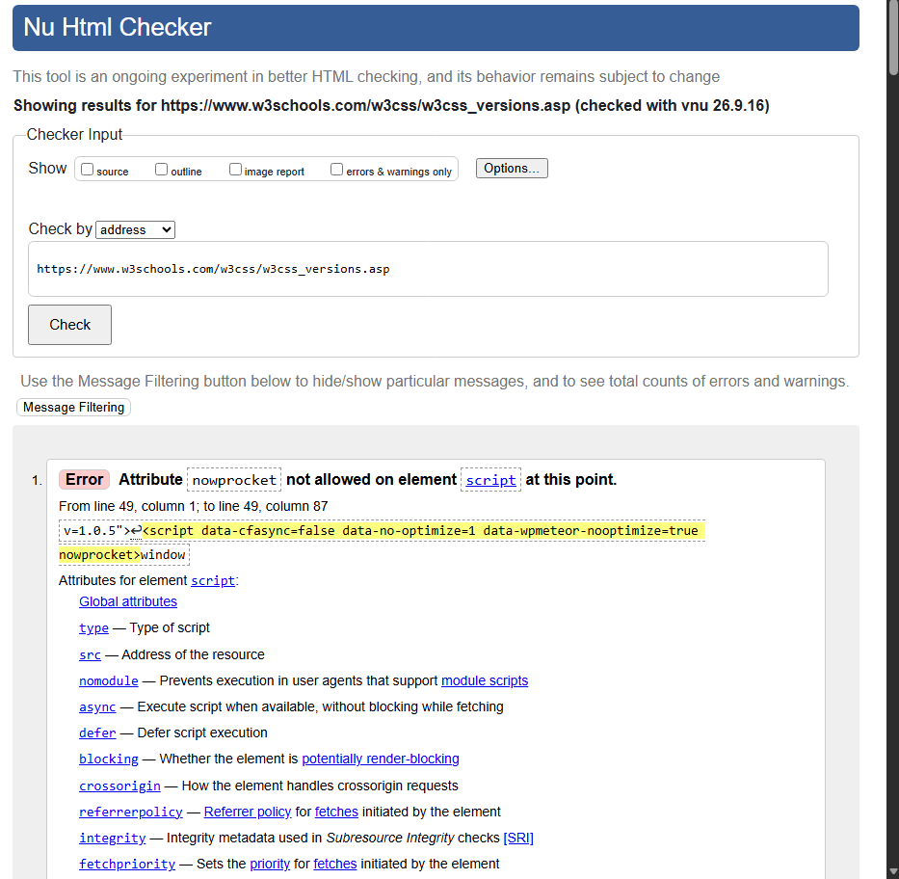

- Que hace la web tawdis.net
Es una familia de herramientas de la fundación CTIC para el análisis de la accesibilidad de sitios web.

- Accede a https://www.tawdis.net y analiza una web cualquiera y haz un pantallazo?
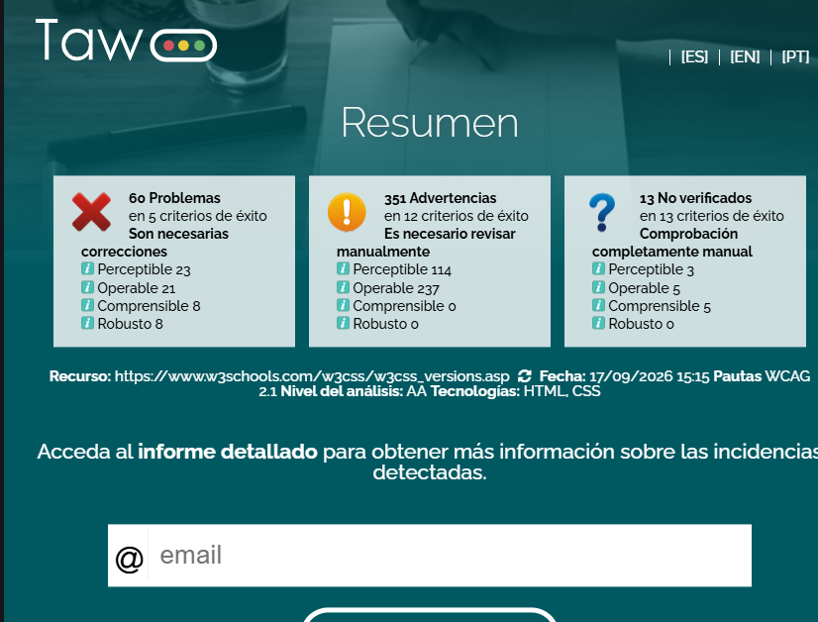
- Instala los addons de accesibilidad de Firefox y haz una impresión de pantalla.

